Proyecto TREA

Informe de Situación del Proyecto

Versión 1.1

Historia de revisiones
Fecha | Versión | Descripción | Autor
22/11/2014 | 1.0 | Informe de Situación de Proyecto | Pablo Grill
23/11/2014 | 1.1 | Verificación SQA | Ari Chamlian

Contenido
1. Mediciones realizadas 3
1.1. Mediciones de horas 3
1.1.1. Esfuerzo por integrante del equipo 3
1.1.2. Esfuerzo por disciplina 4
1.2. Mediciones de productos 5
2. Indicadores 5
2.1. Indicadores de Esfuerzo y Tiempo 5
2.2. Indicador de Cumplimiento de entregas 5
2.3. Indicador de Desviación de fechas de entregas 5
3. Informe de Situación 6
3.1. Estado del proyecto 6
3.2. Desviaciones Ocurridas 6
3.3. Incidencias encontradas 6
3.4. Estado de Riesgos 6
4. Evaluación 7

- Mediciones realizadas
  - Mediciones de horas
    - Esfuerzo por integrante del equipo
El detalle de las actividades realizadas por cada integrante para completar el total de horas registrado en la siguiente tabla se encuentra en el documento de actividades.
Nombre | Rol | Esfuerzo estimado | Esfuerzo realizado | Esfuerzo acumulado | Esfuerzo promedio
Pablo Grill | Administrador-Asistente de Verificación-Responsable de la Comunicación | 15 | 21.5 | 238.5 | 17
Federico Martínez | Responsable de SCM- Especialista Técnico - Implementador | 13 | 11 | 230.5 | 16.5
Mathias Claassen | Especialista Técnico - Implementador- Responsable de Integración | 13 | 11 | 228 | 16.3
Nahuel Hourcade | Especialista Técnico - Implementador- Responsable de Integración | 15 | 15 | 235.5 | 16,8
Nicolás Ribero | Responsable de Verificación- Asistente de SQA | 20 | 23 | 217.5 | 15.5
Pablo Malvasio | Arquitecto - Asistente de Verificación- Coordinador de Desarrollo | 16 | 16.5 | 212.5 | 15,1
Pablo Perera | Analista - Implementador | 13 | 13 | 229.5 | 16.4
Santiago Rama | Analista-Implementador-Asistente de Verificación | 13 | 11 | 229.5 | 16.4
Verónica Martinez | Especialista Técnico - Implementador- Responsable de Integración | 15 | 15.5 | 228.5 | 16.3
Ari Chamlian | Responsable de SQA- Asistente de Verificación | 16 | 17 | 216.5 | 15.5
Valentín Llambias | Analista - Implementador | 15 | 15 | 210.75 | 15
Guillermo Kuster | Analista - Diseñador de Interfaz de Usuario- Implementador | 15 | 15 | 237.15 | 17

*Al revisar de forma exhaustiva las planillas de horas se detecto algunos errores en los valores acumulados de las ediciones anteriores del presente documento que se corrigieron en este.

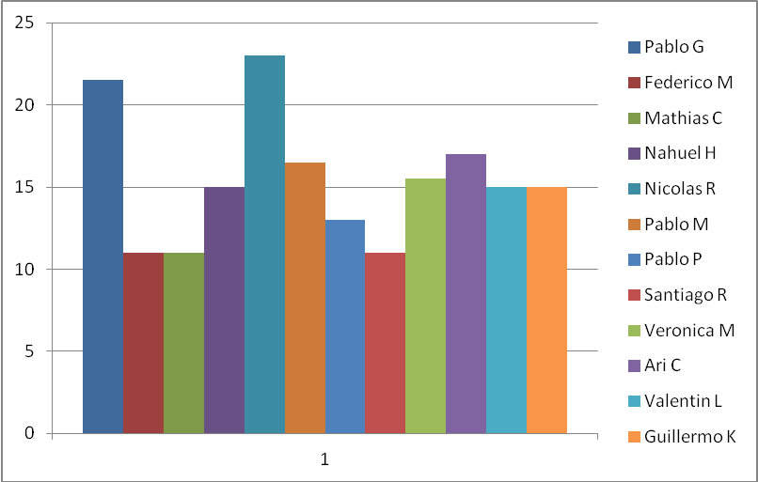
    - Esfuerzo por disciplina
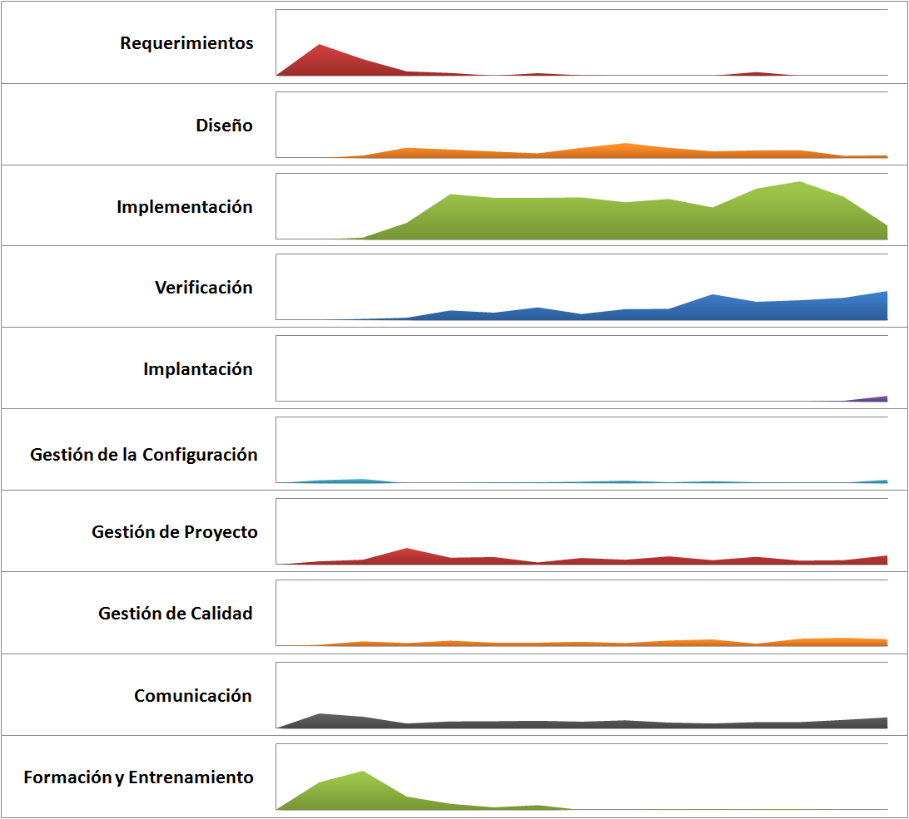

  - Mediciones de productos
No aplica.
- Indicadores
  - Indicadores de Esfuerzo y Tiempo
Para realizar los cálculos de los indicadores y del esfuerzo se utilizaran las horas registradas en la "Planilla de registro de actividades" correspondientes al período de tiempo entre el 10/11/2014 y el 20/11/2014 ya que ese fue el periodo definido para el sexto sprint
Horas Estimadas para el sexto Sprint: 300
Horas realizadas para el cuarto Sprint: 309.5

Para este sprint se definió que el Avance Logrado fue de un 97%. Se definió dicho valor realizándose las siguientes consideraciones:
- Los nuevos requerimientos solicitados fueron completados en su totalidad
- El cliente se mostró conforme con el trabajo desarrollado
- Se logró alcanzar un estado estable del producto con solamente algunos desperfectos detectados.
- La documentación de usuario se completó de manera correcta, faltando publicarla en la web únicamente.

Con los datos anteriores se calculan los siguientes indicadores:
Valor_Ganado = Avance_logrado_Iteración(%) * Hrs_Estimadas_Iteración

Valor Ganado=0.97*300 = 291
Índice_de_Productividad = Valor_Ganado / Hrs_Realizadas
Índice_de_Productividad =391/309.5=0.94

  - Indicador de Cumplimiento de entregas
En esta ocasión, por parte del cliente es difícil enumerar las entregas ya que se incluyeron un gran número de actividades de cierre de proyecto que no tenían un entregable asociado. Sin embargo, teniendo en cuenta que se llegó a la reunión de cierre de proyecto con todo el producto terminado y el cliente quedo conforme con el mismo me parece que cumplimos en dicho aspecto.
Con respecto a los documentos a entregar para la facultad, se entregaron todos los documentos planificados, por lo tanto en dicho aspecto también cumplimos.

  - Indicador de Desviación de fechas de entregas
No aplica.
- Informe de Situación
  - Estado del proyecto
La presente semana tenía como hito alcanzar varios objetivos. Por un lado, se encontraba la necesidad de culminar con el producto antes del jueves 20 de noviembre de manera de poder validar el mismo con el cliente. Teniendo en cuenta que todos los nuevos requerimientos solicitados se habían completado en la semana anterior, no enfocamos en testear y corregir errores del mismo. Para lograr esto se realizaron dos jornadas de trabajo colectivo los días martes y miércoles de la presente semana. En dichas jornadas se realizaban pruebas de toda la aplicación. En caso de detectar algún bug o alguna mejora, la misma se registraba en el redmine y se asignaba a algún implementador. Esta metodología demostró ser eficiente ya que el tiempo de respuesta entre la detección del inconveniente era muy pequeño.
Paralelamente a esta actividad, algunos implementadores se enfocaron en culminar con la liberación del producto. Esto requería registrar la última versión del mismo en python, incluyendo además las dependencias tecnológicas que la aplicación tenía.
Sumado a estas actividades, en la presente semana se redactó además la documentación de usuario requerida. Para esto se consideraron 3 niveles de la misma. Estos niveles incluían la documentación referente a la arquitectura de la aplicación, el manual de usuario y el manual de desarrollador. El manual de usuario se enfoca a la persona que descarga la aplicación, la incluye en alguno de sus proyectos y comienza a generar formularios con los campos predefinidos. El manual de desarrollador está orientado a las personas descargan y extienden el framework. Teniendo en cuenta que la forma más común de extender el framework es agregar nuevos tipos de campo se explicó dicho procedimiento de manera detallada.
También se avanzó en la estructura de los repositorios. Por una lado se generó un repositorio que contenía únicamente el framework. Dicho repositorio quedará público de manera que cualquier persona pueda descargar el código y modificarlo. En otro repositorio se generó un proyecto demos que utiliza el producto desarrollado de manera que pueda mostrarse en mismo. En dicho proyecto además se generaron algunos tipos de campos nuevos para mostrar su extensibilidad.
El día jueves 20 de noviembre se realizó con el cliente la reunión de cierre de proyecto. La misma se desarrollo de manera dinámica y se realizó al cliente una demo que incluía todas las funcionalidades incluidas en el proyecto. El cliente se mostró muy conforme con lo presentado y con el trabajo realizado por parte de todo el equipo.
Posteriormente a dicha reunión todos los responsables de área se enfocaron en culminar sus informes finales. Se continuó con el testing de manera de culminar el mismo y de esta forma lograr dejar documentado el estado final de la aplicación. Paralelamente a esta tarea se comenzó a subir a ReadTheDocs la documentación del proyecto de manera de culminar con el mismo.
  - Desviaciones Ocurridas
No aplica
  - Incidencias encontradas
No se registraron incidencias en este sprint.
  - Estado de Riesgos
Nuevamente los riesgos se encuentran bajo control.

- Evaluación
El proyecto se culminó de manera correcta y eficiente. Todas las tareas de cierre del mismo lograron completarse en el tiempo estimado, evitando de esta forma retrasos.
La reunión de cierre de proyecto con el cliente fue muy positiva para todo el equipo. Conocer su opinión sobre el producto y el proyecto en general provocó que todo el equipo sintiera aún más que el trabajo y esfuerzo invertidos en el mismo generaron buenos resultados. Teniendo en cuenta el grado de exigencia que el cliente poseía, lograr cumplir con sus expectativas es sin dudas uno de los logros más grandes del proyecto.
Por otro lado, las relaciones internas del grupo volvieron a ser correctas. Este punto me parece oportuno de destacar ya que fue una constante durante todo el proyecto. La ausencia de conflictos mayores permitió avanzar de manera correcta como un equipo. En esta última semana, en la que la el margen de error era menor y la tensión acumulada eran evidente en cada uno de los integrantes del equipo el riesgo de conflicto se incrementaba considerablemente. Sin embargo, todo el equipo se mostro unido y enfrento en conjunto los diferentes desafíos que surgieron, alcanzando de dicha manera el resultado actual del proyecto.
Con respecto al producto, el mismo supero las expectativas de todos los integrantes del equipo. El resultado alcanzado incluía una serie de requerimientos que al comienzo del proyecto no era imaginable de incluir. Una vez que se comprendió el concepto de framework, el producto comenzó a adquirir la estructura que el cliente esperaba. Sumado a esto, el producto desarrollado quedo publicado en los repositorios de python. Lograr generar un producto que es utilizable para la comunidad es otro de los grandes logros del proyecto. Al comienzo pensábamos que el producto de nuestro trabajo sería utilizado solamente para un trabajo del cliente para Inefop. Sin embargo, con el transcurso del proyecto fuimos comprendiendo que el objetivo del cliente era obtener algo mucho más grande y genérico. Ahora que finalizamos el proyecto y vemos las posibles aplicaciones del producto podemos apreciar que el trabajo realizado es mayor que lo planificado. Teniendo en cuenta además que el producto está libre, existe la posibilidad de que otras personas lo modifiquen y agreguen aún más prestaciones. Personalmente veo este último punto muy importante ya que el hecho de que el producto sea provecho para terceros agrega valor proyecto desarrollado.
Desde el punto de vista del esfuerzo invertido por parte de todos los integrantes del equipo, la carga horaria promedio es acorde a lo esperado. Sin embargo, cabe destacar que las horas invertidas fueron provechosas y productivas. La productividad de cada uno de los integrantes fue muy buena, hecho que permitió avanzar de manera rápida y alcanzar los diferentes objetivos propuestos.

